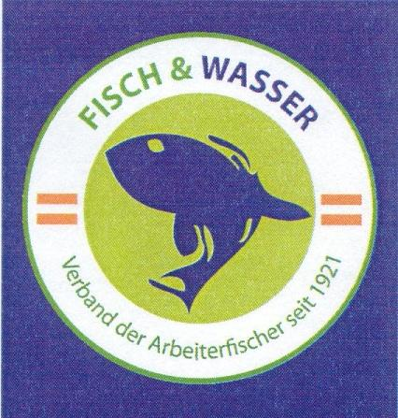
Verband Österr. Arbeiter-Fischerei-Vereine
VEREIN KREMS UND UMGEBUNG
Sitz: Gasthaus Knechtl 3494 Gedersdorf rechte Bahnzeile 1

Homepage: www.fischen-krems.at.

Terminkalender 2021

1.) Lizenzausgabe ist am 30. Jänner am 31.01 und am

- 27. März „Tag des reinen Wassers“ (Theiß Donau Große Krems
Teiche Seebarn)

- 03. April Räucherforellen in der Fastenzeit (ab 11:00 Uhr an den
Teichen Seebarn)

- 13.-14. Mai Kommunikationsfischen an den Teichen Seebarn

- 16. Mai Jugendfischen an den Teichen Seebarn

- 10. - 11. Juli Jugend - Nachtfischen

- 17. Oktober Jugendfischen an den Teichen Seebarn

- 21. November Jahreshauptversammlung (um 08:30 Uhr im Vereinslokal)

- 04. Dezember Räucherforellen in der Adventzeit (zum 2. Advent)

Aufgrund der derzeitigen Situation kann es zu kurzfristigen Terminänderungen kommen. Nähere Infos auf der Homepage www.fischen-krems.at

Obmann: Schriftführer:
Gottfried Hauser Oliver Knes

